Міністерство освіти і науки України Харківський національний університет ім. В. Н. Каразіна Факультет комп’ютерних наук Кафедра безпеки інформаційних систем та технологій

Лабораторна робота №6

З навчальної дисципліни

«Математичні методи та технології тестування і верифікації

програмного забезпечення »

Виконала:

студентка групи КБ-21

Ковальчук Д. Ю.

Перевірив:

доцент

Нарєжний О. П.

Харків – 2019

2

Лабораторна робота № 6

Тема: Selenium WebDriver.

Мета роботи: вивчення Selenium WebDriver.

Хід Роботи

- Створення проекту задопомогою зборщика проктів Maven.

- Підключення залежностей для Selenium WebDriver.

- Написання 4-рьох тестів до програми:

  - 1-ший тест: перевіряє, що всі відфільтровані товари (дивани) відносяться до виробника AMF. Тест повернув результат «true».
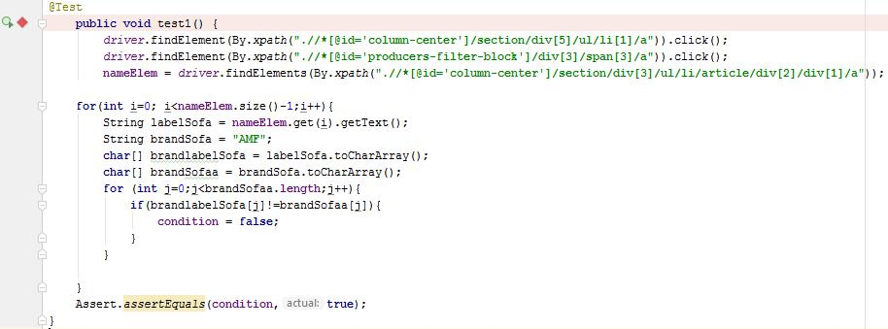

б) 2-гий тест: перевіряє що кількість відфільтрованих товарів збігається з цифрою відображеної біля назви імені бренда. Тест повернув результат «true».
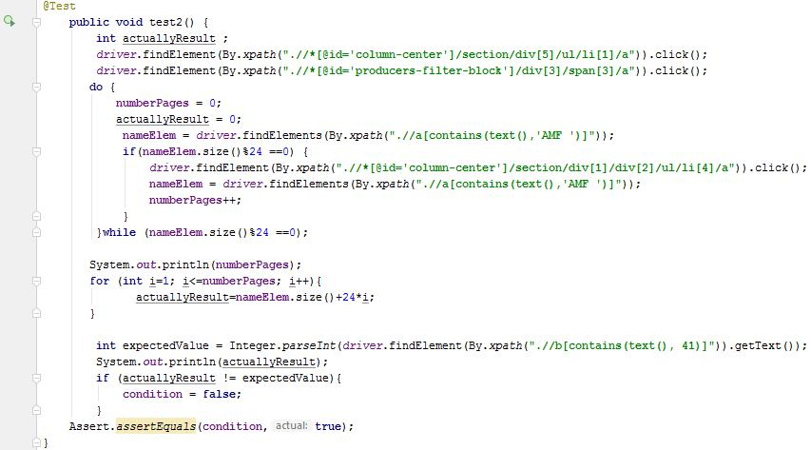

в) 3-тій тест: перевіряє чи є ключове слово "compare" і що на сторінці відображено всього два товари. Тест повернув результат «true».
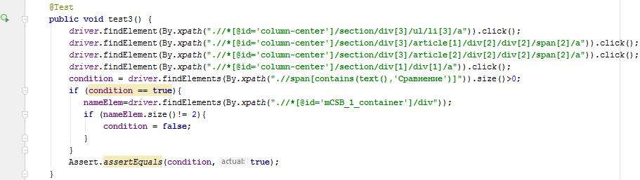
3

г) 4-тий тест: перевіряє, що на сторінці відображено чотири товари, а після видалення одного товару з порівнянняна сторінці відображається три товару. Тест повернув «true».
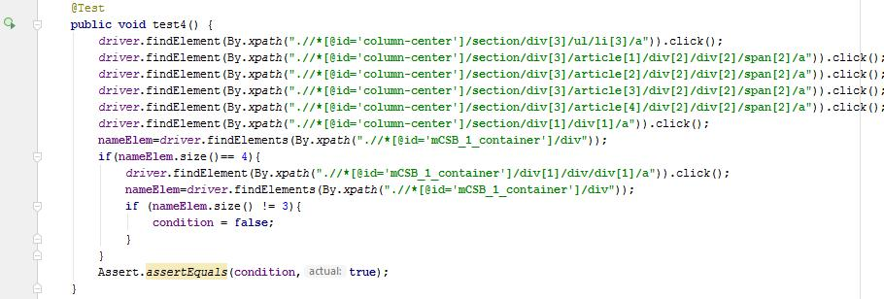

д) 5-тий тест: перевіряє, що після видалення порівняння користувач перейшов на сторінку Холодильники. Тест повернув «true».
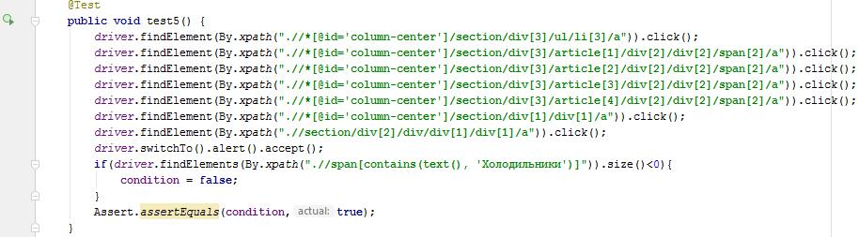

е) 6-тий тест: перевіряє, що всі назви знайдених товарів починаються на "шукану фразу". Тест повернув «true».
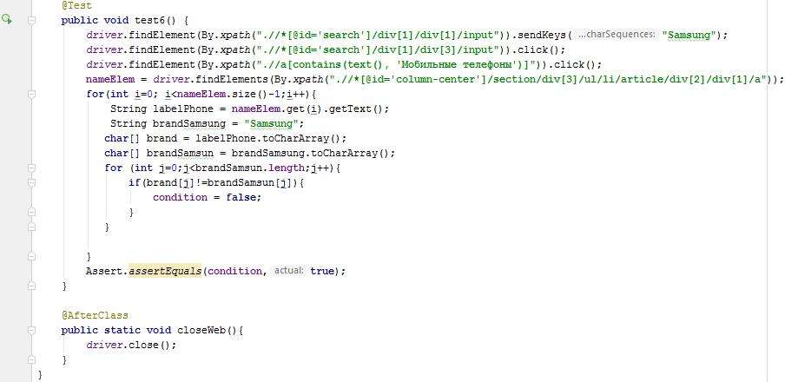

Висновок

Selenium WebDriver - це програмна бібліотека, яка дозволяє розробляти програми, що керують поведінкою браузера.

Ми вивчили Selenium WebDriver, навчились писати примітивні тести, дізнались про основні функції.
4

ДОДАТОК А Вихідний текст тестів

import org.junit.AfterClass;
import org.junit.Assert;

import org.junit.BeforeClass;
import org.junit.Test;
import org.openqa.selenium.By;
import org.openqa.selenium.WebElement;

import org.openqa.selenium.chrome.ChromeDriver; import java.util.List;

public class TestTest {

static ChromeDriver driver;

List <WebElement> nameElem;
int numberPages;
boolean condition = true;

@BeforeClass

public static void setDriver(){
System.setProperty("webdriver.chrome.driver",
"D:\\тестування\\dz6\\chromedriver_win32\\chromedriver.exe");
driver = new ChromeDriver();
driver.get("https://pn.com.ua/");

}

@Test

public void test1() {
driver.findElement(By.xpath(".//*[@id='column-

center']/section/div[5]/ul/li[1]/a")).click();
driver.findElement(By.xpath(".//*[@id='producers-filter-
block']/div[3]/span[3]/a")).click();

nameElem = driver.findElements(By.xpath(".//*[@id='column-center']/section/div[3]/ul/li/article/div[2]/div[1]/a"));

for(int i=0; i<nameElem.size()-1;i++){

String labelSofa = nameElem.get(i).getText(); String brandSofa = "AMF";

char[] brandlabelSofa = labelSofa.toCharArray(); char[] brandSofaa = brandSofa.toCharArray(); for (int j=0;j<brandSofaa.length;j++){
if(brandlabelSofa[j]!=brandSofaa[j]){
condition = false;
}}}Assert.assertEquals(condition,true);}

@Test
public void test2() {
int actuallyResult ;

driver.findElement(By.xpath(".//*[@id='column-center']/section/div[5]/ul/li[1]/a")).click();

driver.findElement(By.xpath(".//*[@id='producers-filter-block']/div[3]/span[3]/a")).click();
do {
numberPages = 0;
actuallyResult = 0;

nameElem = driver.findElements(By.xpath(".//a[contains(text(),'AMF
')]"));
if(nameElem.size()%24 ==0) {

driver.findElement(By.xpath(".//*[@id='column-

center']/section/div[1]/div[2]/ul/li[4]/a")).click(); nameElem =

driver.findElements(By.xpath(".//a[contains(text(),'AMF ')]")); numberPages++;}
5

}while (nameElem.size()%24 ==0);

System.out.println(numberPages);
for (int i=1; i<=numberPages; i++){

actuallyResult=nameElem.size()+24*i;
}

int expectedValue =
Integer.parseInt(driver.findElement(By.xpath(".//b[contains(text(),

41)]")).getText());
System.out.println(actuallyResult);
if (actuallyResult != expectedValue){
condition = false;}Assert.assertEquals(condition,true);}

@Test
public void test3() {
driver.findElement(By.xpath(".//*[@id='column-
center']/section/div[3]/ul/li[3]/a")).click();
driver.findElement(By.xpath(".//*[@id='column-

center']/section/div[3]/article[1]/div[2]/div[2]/span[2]/a")).click(); driver.findElement(By.xpath(".//*[@id='column-

center']/section/div[3]/article[2]/div[2]/div[2]/span[2]/a")).click(); driver.findElement(By.xpath(".//*[@id='column-

center']/section/div[1]/div[1]/a")).click(); condition =

driver.findElements(By.xpath(".//span[contains(text(),'Сравнение')]")).size()> 0;

if (condition == true){
nameElem=driver.findElements(By.xpath(".//*[@id='mCSB_1_container']/div"));

if (nameElem.size()!= 2){
condition = false;}}Assert.assertEquals(condition,true);}

@Test
public void test4() {

driver.findElement(By.xpath(".//*[@id='column-
center']/section/div[3]/ul/li[3]/a")).click();
driver.findElement(By.xpath(".//*[@id='column-

center']/section/div[3]/article[1]/div[2]/div[2]/span[2]/a")).click(); driver.findElement(By.xpath(".//*[@id='column-

center']/section/div[3]/article[2]/div[2]/div[2]/span[2]/a")).click(); driver.findElement(By.xpath(".//*[@id='column-

center']/section/div[3]/article[3]/div[2]/div[2]/span[2]/a")).click(); driver.findElement(By.xpath(".//*[@id='column-

center']/section/div[3]/article[4]/div[2]/div[2]/span[2]/a")).click(); driver.findElement(By.xpath(".//*[@id='column-
center']/section/div[1]/div[1]/a")).click();

nameElem=driver.findElements(By.xpath(".//*[@id='mCSB_1_container']/div")); if(nameElem.size()== 4){
driver.findElement(By.xpath(".//*[@id='mCSB_1_container']/div[1]/div/div[1]/a"

)).click();

nameElem=driver.findElements(By.xpath(".//*[@id='mCSB_1_container']/div"));
if (nameElem.size() != 3){
condition = false; }}Assert.assertEquals(condition,true);}

@Test
public void test5() {
driver.findElement(By.xpath(".//*[@id='column-
center']/section/div[3]/ul/li[3]/a")).click();
driver.findElement(By.xpath(".//*[@id='column-

center']/section/div[3]/article[1]/div[2]/div[2]/span[2]/a")).click(); driver.findElement(By.xpath(".//*[@id='column-

center']/section/div[3]/article[2]/div[2]/div[2]/span[2]/a")).click(); driver.findElement(By.xpath(".//*[@id='column-
6

center']/section/div[3]/article[3]/div[2]/div[2]/span[2]/a")).click(); driver.findElement(By.xpath(".//*[@id='column-

center']/section/div[3]/article[4]/div[2]/div[2]/span[2]/a")).click(); driver.findElement(By.xpath(".//*[@id='column-

center']/section/div[1]/div[1]/a")).click();
driver.findElement(By.xpath(".//section/div[2]/div/div[1]/div[1]/a")).click();
driver.switchTo().alert().accept();

if(driver.findElements(By.xpath(".//span[contains(text(),
'Холодильники')]")).size()<0){

condition = false;}Assert.assertEquals(condition,true);}

@Test
public void test6() {
driver.findElement(By.xpath(".//*[@id='search']/div[1]/div[1]/input")).sendKey

s("Samsung");
driver.findElement(By.xpath(".//*[@id='search']/div[1]/div[3]/input")).click()
;

driver.findElement(By.xpath(".//a[contains(text(), 'Мобильные телефоны')]")).click();

nameElem = driver.findElements(By.xpath(".//*[@id='column-center']/section/div[3]/ul/li/article/div[2]/div[1]/a"));
for(int i=0; i<nameElem.size()-1;i++){

String labelPhone = nameElem.get(i).getText(); String brandSamsung = "Samsung";

char[] brand = labelPhone.toCharArray();

char[] brandSamsun = brandSamsung.toCharArray(); for (int j=0;j<brandSamsun.length;j++){

if(brand[j]!=brandSamsun[j]){
condition = false;}}}Assert.assertEquals(condition,true);}

@AfterClass
public static void closeWeb(){
driver.close();}}

